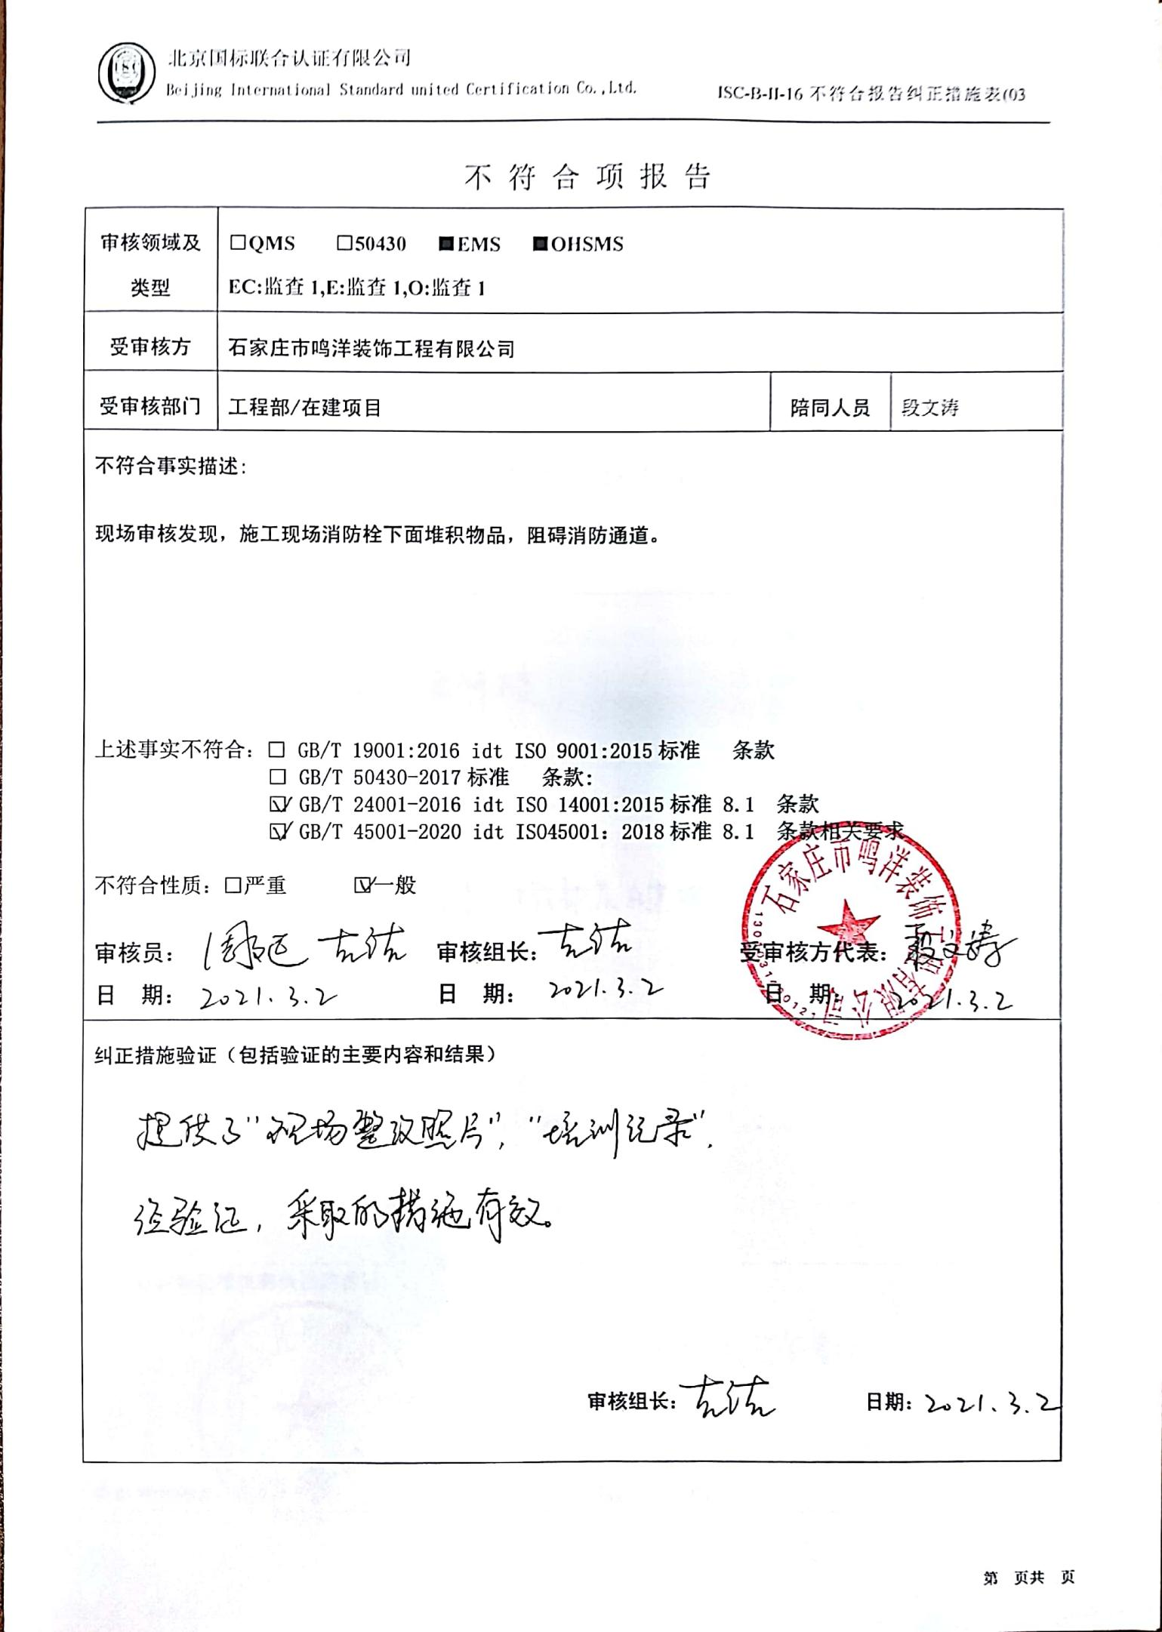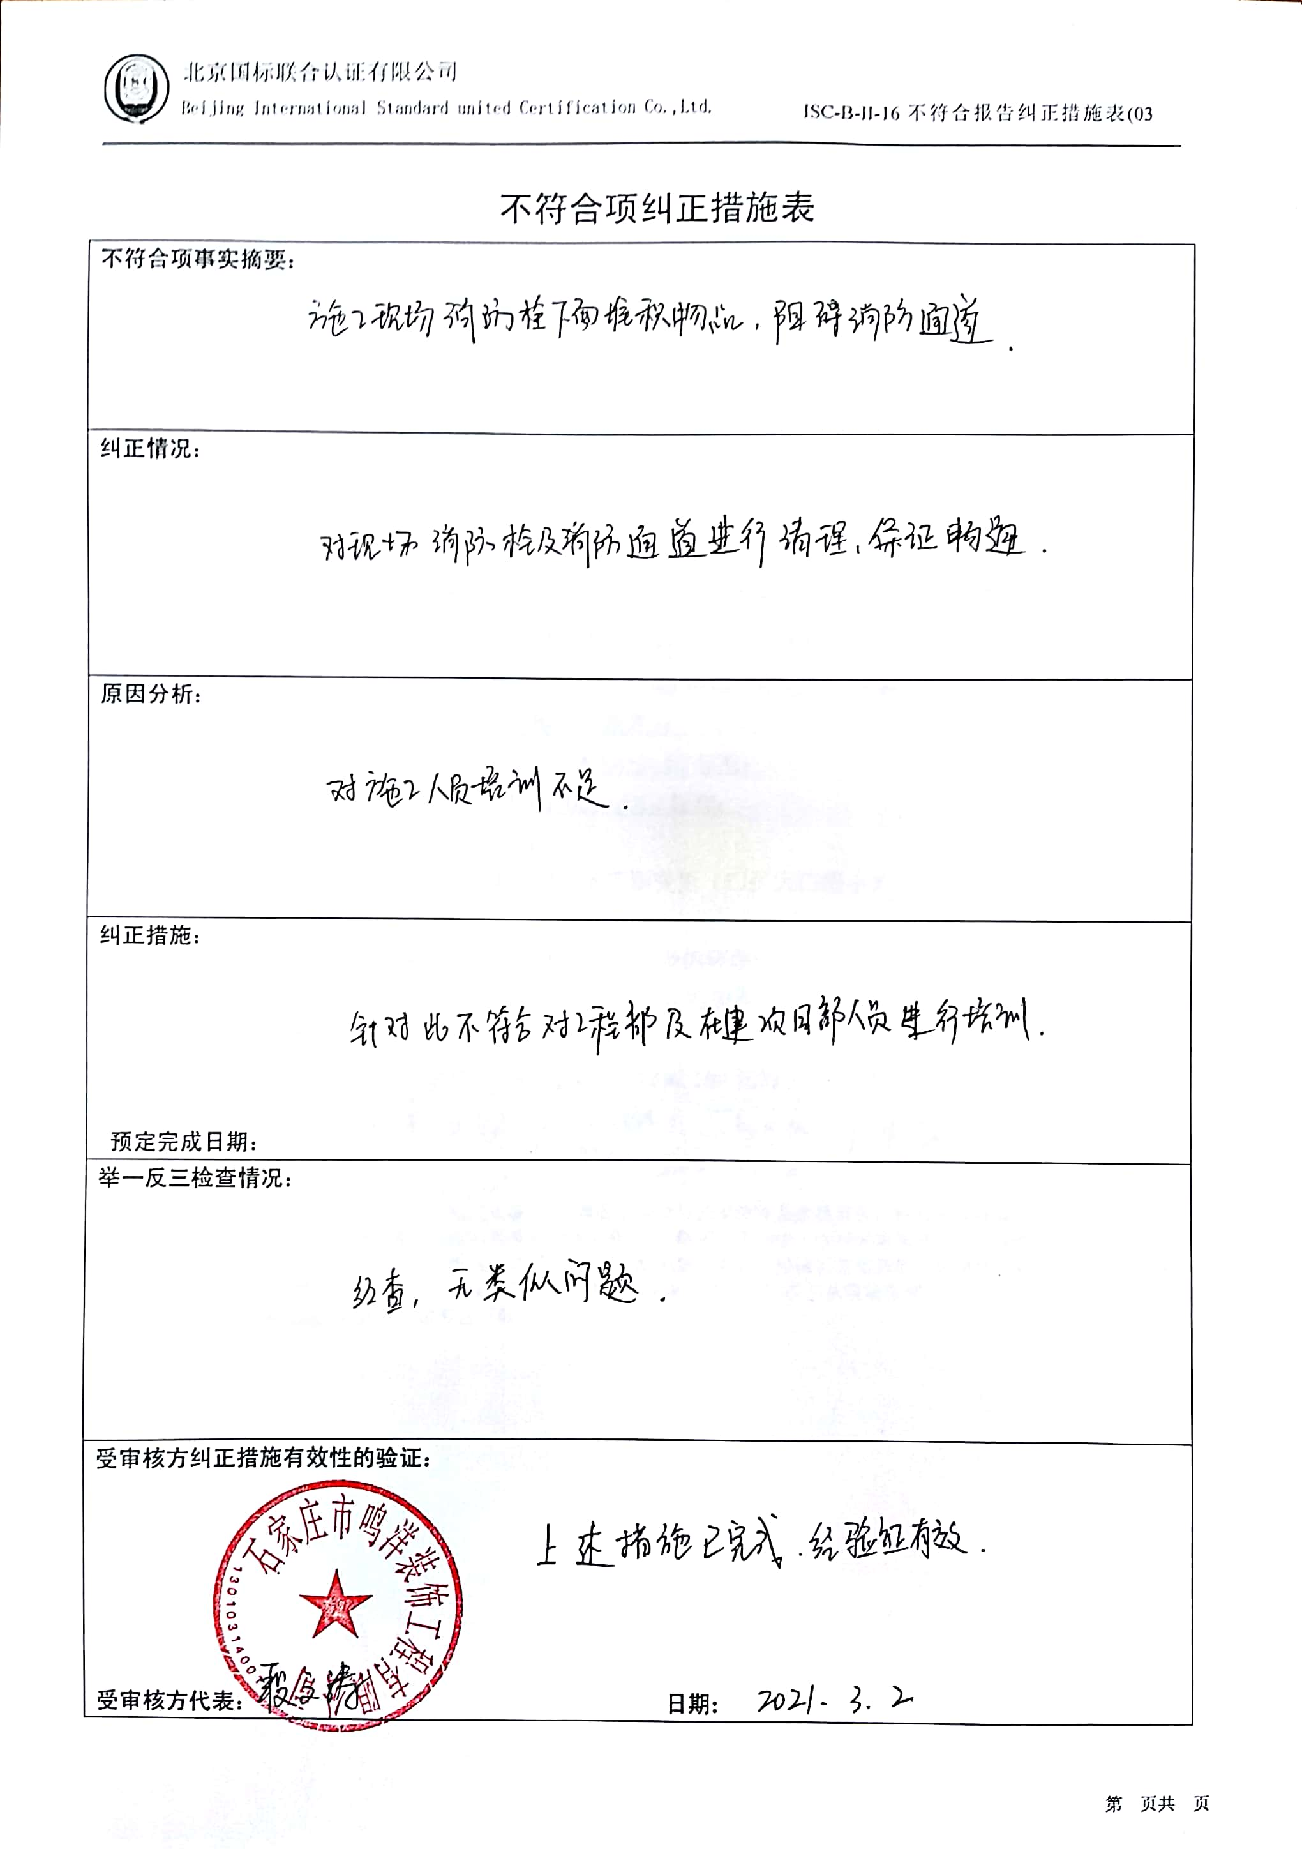整改照片

|  |
| --- |
| **2fdddffd184ae086e99d83e6da369f3** |

培 训 记 录

|  |  |  |  |
| --- | --- | --- | --- |
| 时 间 | 2021.3.2 | 地 点 | 办公室 |
| 主 讲 | 段文涛 | | |
| 参加人员 | 工程部全体人员 | | |
| 培  训  主  要  内  容 | 1、GB/T 24001-2016、GB/T45001-2020标准的8.1/10.2条款内容及其理解；  2、本公司管理体系文件相关内容；  3、纠正措施实施控制要求。 | | |
| 考  核  评  价  情  况 | 经过培训讲解，提问、交流等形式进行评价，培训效果良好，达到了预期目的。  评价人: 段文涛  2021年3月2日 | | |